**简介**

我们新推出了多款薄膜压力传感器，有长条的，有方形的，有圆形的，也有接触面积大的和接触面积小的，可选择性非常丰富。

产品都有非常大的柔性，使用起来非常方便，撕下保护膜就可将传感器粘贴在被探测部位；同时适用范围也比较广泛，可主要用于压力开关，在床离床监测，智能跑鞋，记录受压的强度和频率以及在医疗设备上检测人体受压程度等方面。

薄膜压力传感器是由综合机械性能优异的聚酯薄膜, 高导电材料和纳米级压力敏感材料组成，顶层是柔性薄膜和复合在上面的压敏层，底层是柔性薄膜和复合在上面的导电线路。两者通过双面胶贴合以及隔离感应区域。当感应区受压时，在底层彼此断开的线路会通过顶层的压敏层导通，端口的电阻输出值随着压力变化，压力越大电阻越小。

本次推出的几款薄膜压力传感器均能达到如下标准：能感知静态和动态压力感应，响应速度快，使用寿命长。

## 产品参数

* 触发力
  + 20g，默认电阻值小于200kΩ时触发

• 压力作用方式：静态或动态

• 未触发时电阻：大于10MΩ

• 激活时间：小于0.01S

• 使用温度：-40℃~+85℃

• 耐久性：100万次以上

• 迟滞：+10%， (RF+ -RF-)/FR+，1000g力

• 响应时间：小于10mS

• 电磁干扰EMI：不产生

• 静电释放EDS：不敏感

• 漂移：<5%, 1Kg力静载24H

## 使用教程

本教程介绍的是薄膜压力传感器搭配Arduino UNO主控板，在不同压力条件下串口输出端的变化。

### 准备

* **硬件**
  + DFRduino UNO x1
  + 薄膜压力传感器 x1
  + PC电脑 x1
  + 杜邦线 若干
* **软件**
  + Arduino IDE

### 薄膜圧力曲线图

* 横坐标：压力g
* 纵坐标：电阻Ω

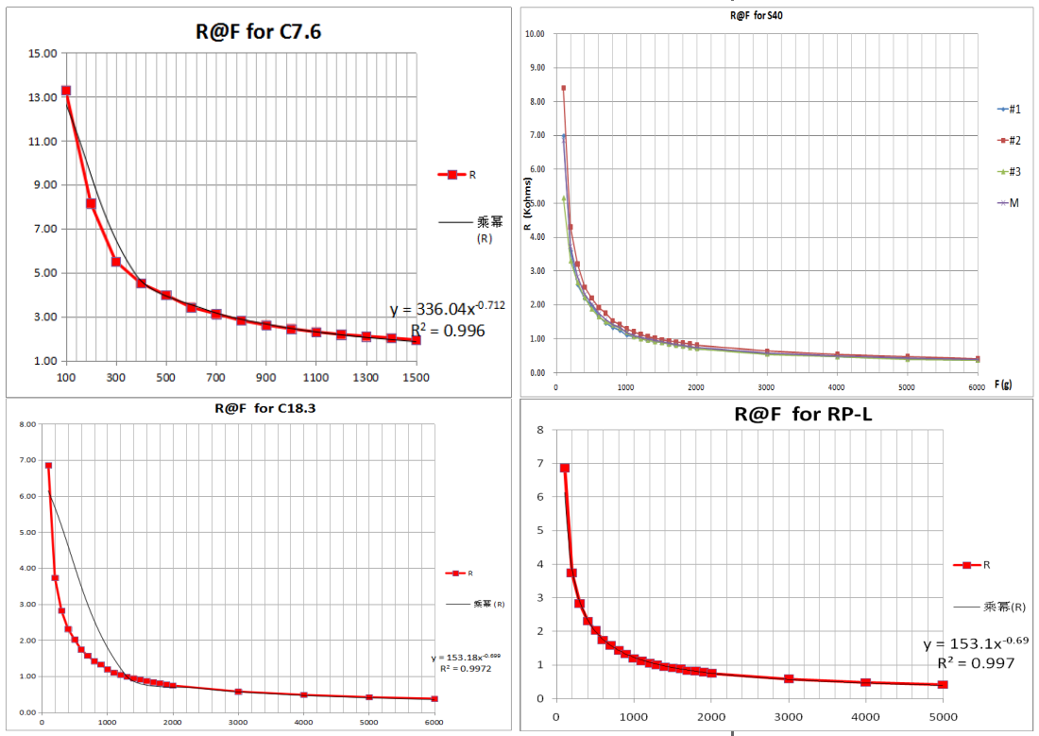

本传感器的工作原理为当感应区受压时，在底层彼此断开的线路会通过顶层的压敏层导通，端口的电阻输出值随着压力变化，压力越大电阻越小。即在不同压力情况下，传感器电阻值不一样，此曲线图表示的是传感器在不同压力下，压力与电阻的对应关系；横轴代表压力，纵轴代表电阻。由图可知，当受到压力值过大和过小时，斜率也会过大或者过小，所以该传感器较适合**定性测量**。定量测量时可能会出现数据误差太大的问题。

### Arduino接线图

其中所使用的电阻为1~100K  
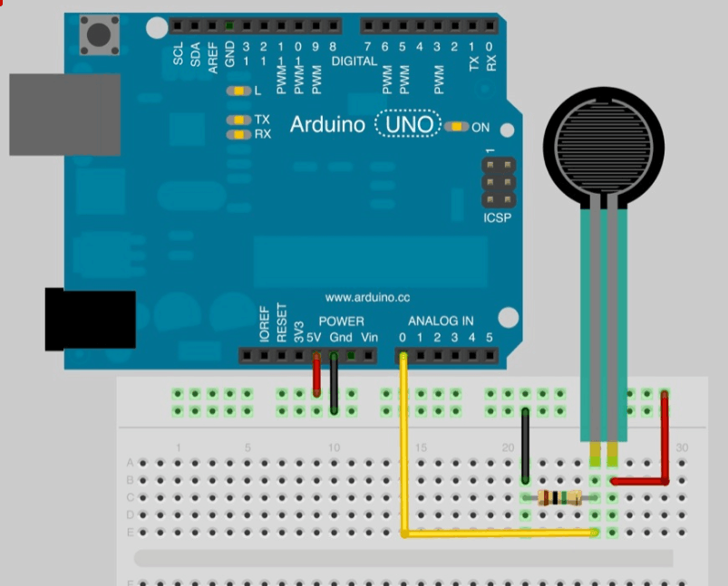

### 样例代码

/* FSR testing sketch.

将FSR的一端连接到电源，另一端连接到模拟0.然后将模拟0的10K电阻的一端连接到地

*/

int fsrPin = 0; // FSR和10K下拉连接到a0

int fsrReading; //来自FSR电阻分压器的模拟读数

int fsrVoltage; //模拟读数转换为电压

unsigned long fsrResistance; // The voltage converted to resistance, can be very big so make "lo

unsigned long fsrConductance;

long fsrForce; // Finally, the resistance converted to force

void setup(void) {

Serial.begin(9600); // We'll send debugging information via the Serial monitor

}

void loop(void){

fsrReading = analogRead(fsrPin);

Serial.print("Analog reading = ");

Serial.println(fsrReading);

// analog voltage reading ranges from about 0 to 1023 which maps to 0V to 5V (= 5000mV)

fsrVoltage = map(fsrReading, 0, 1023, 0, 5000);

Serial.print("Voltage reading in mV = ");

Serial.println(fsrVoltage);

if (fsrVoltage == 0) {

Serial.println("No pressure");

}

else {

// The voltage = Vcc * R / (R + FSR) where R = 10K and Vcc = 5V

// so FSR = ((Vcc - V) * R) / V yay math!

fsrResistance = 5000 - fsrVoltage; // fsrVoltage is in millivolts so 5V = 5000mV

fsrResistance *= 10000; // 10K resistor

fsrResistance /= fsrVoltage;

Serial.print("FSR resistance in ohms = ");

Serial.println(fsrResistance);

fsrConductance = 1000000; // we measure in micromhos so

fsrConductance /= fsrResistance;

Serial.print("Conductance in microMhos: ");

Serial.println(fsrConductance);

// Use the two FSR guide graphs to approximate the force

if (fsrConductance <= 1000)

{ fsrForce = fsrConductance / 80;

Serial.print("Force in Newtons: ");

Serial.println(fsrForce);

}

else {

fsrForce = fsrConductance - 1000;

fsrForce /= 30;

Serial.print("Force in Newtons: ");

Serial.println(fsrForce);

}

}

Serial.println("--------------------");

delay(1000);

}

### 结果

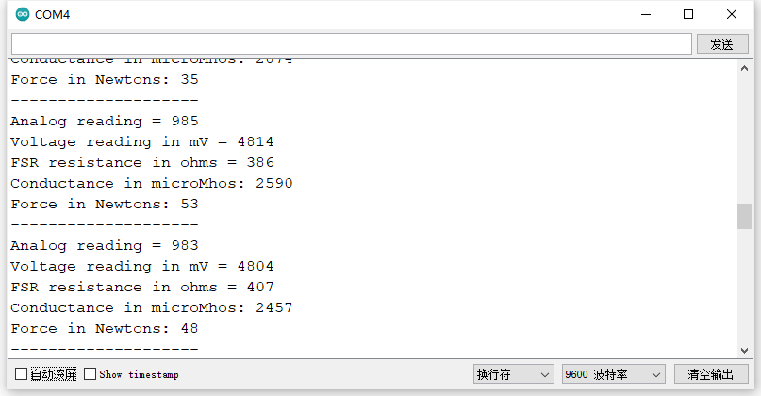

### 样例代码

/***************************************************

* Piezo Vibration Sensor

* ****************************************************

* This example The sensors detect vibration

* @author linfeng(490289303@qq.com)

* @version V1.0

* @date 2016-2-26

* GNU Lesser General Public License.

* See <http://www.gnu.org/licenses/> for details.

* All above must be included in any redistribution

* ****************************************************/

#define sensorPin A0

void setup() {

Serial.begin(115200);

}

void loop() {

int x=analogRead(sensorPin);

Serial.println(x);

delay(50);

}

### 结果

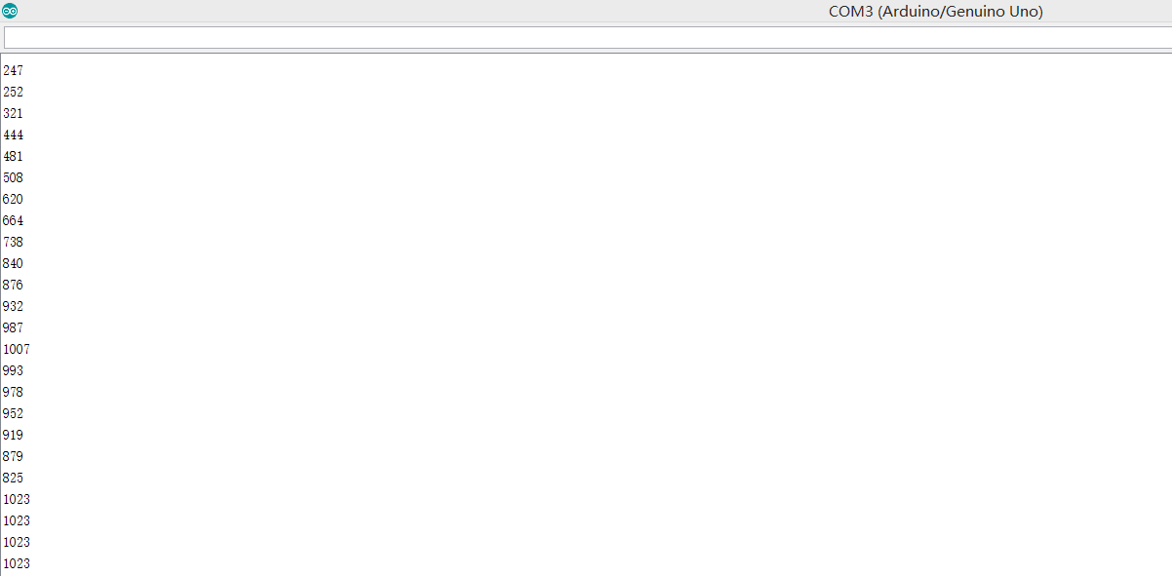

用手接触传感器,如上图所示，观察到串口数据会发生变化，施加的压力大小不同，串口显示的数值不一样，所施加的压力和串口显示数值成线性减小关系，由于是模拟量，只推荐定性测量。